分 析 单

硼酸（颗粒）
（TECHNICAL GRADE, GRANULAR, NORMAL SULPHATE）
(H₃BO₃)

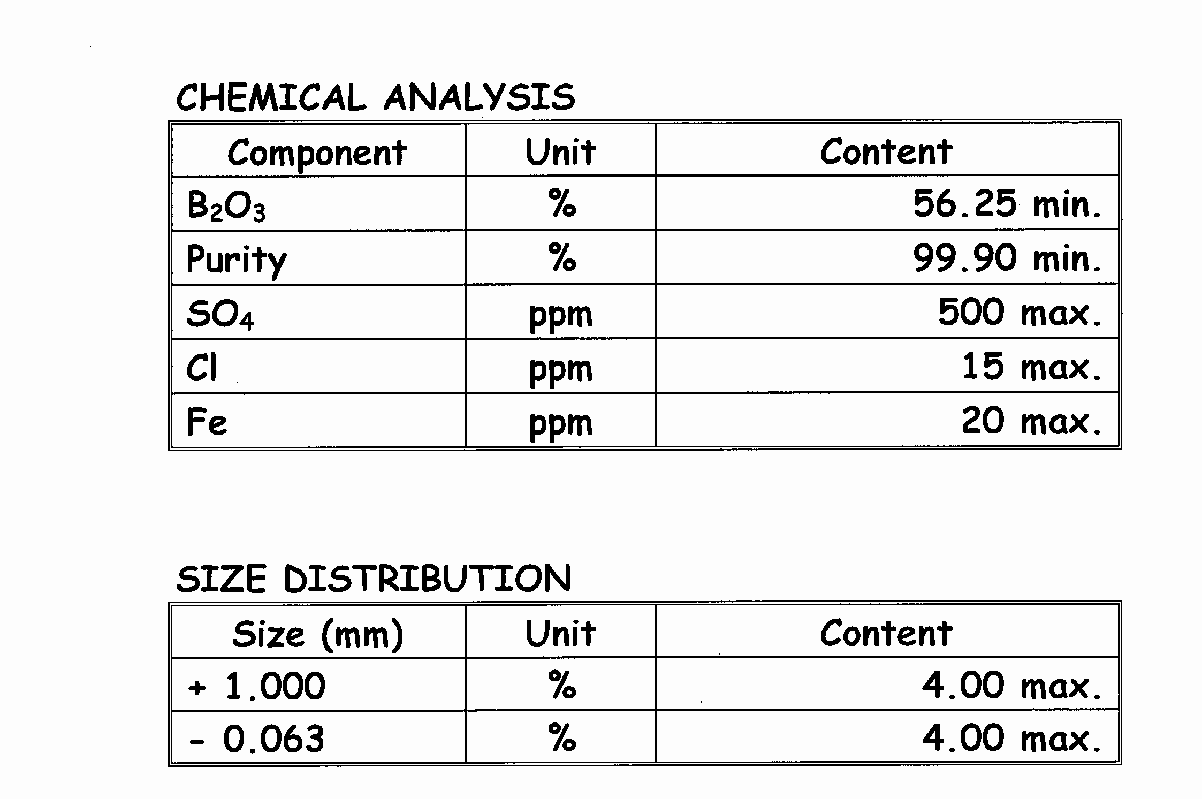

联系人：张扬 13261875038
李燕 13911052270
北京富盛嘉华国际贸易有限公司
地址：北京市朝阳区惠新东街4号富盛大厦1座2708室
电话：010-84663815，010-84663807

